40% av svenskarna söker efter mode

För femte året i rad har iProspect genomfört sin undersökning av konsumenters beteende i sökmotorer. Undersökningen bygger på intervjuer med 1 600 personer från Sverige, Norge, Danmark och Finland. Fokus har legat på att få reda på vad som driver de nordiska konsumenterna till sökmotorerna, vad de söker efter, under hur lång tid de söker, hur sökbeteendet skiljer sig mellan olika enheter och sist men inte minst, vad konsumenterna köper.

Modesökningar växer dramatiskt
Sökningar efter mode har ökat dramatiskt under de senaste åren och i Sverige ser vi också en kraftigt ökad konkurrens bland aktörerna. Både indiska och MQ har nyligen öppnat e-handel samtidigt som det ständigt tillkommer nya aktörer på marknaden, både i form av större företag som Zalando men även mindre och mer nischade e-handelsbutiker.
Hur ser då konsumenternas sökbeteende ut i segmentet mode? Hur bör vi möta detta för att driva kvalitativ söktrafik och framförallt hur skiljer sig sökbeteendet för mode från övriga produktsegment som t.ex. elektronik och resor?

Modesökningar innehåller ofta generella termer
Den klassiska modesökningen sker dels med enbart generella termer och dels med varumärkestermer i kombination med generella termer, exempelvis ”tröja” respektive ”Gant tröja”. Det räcker med andra ord inte med att bara använda varumärkestermer i sin sökordslista eftersom man då missar mer än 50% av sina potentiella kunder. Endast 33% av alla som söker efter mode hävdar att de endast använder varumärkestermer i sina sökningar. Med andra ord finns det mycket att vinna på bra synlighet i samband med sökningar på generella termer, både i form av sponsrade länkar kampanjer och via organiska sökträffar.

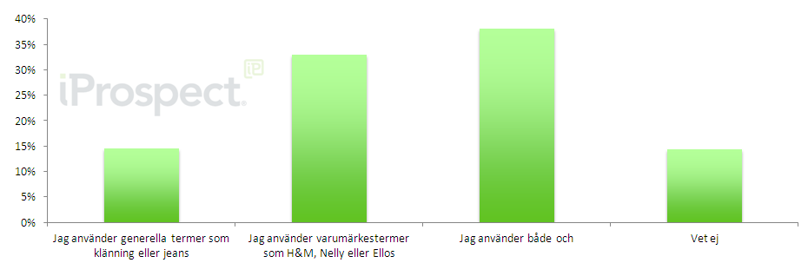
Fråga: Vilken typ av termer använder du vanligtvis när du söker efter kläder/mode (sportartiklar exkluderat) i sökmotorer?

Modesökaren söker flera gånger under längre tid
Den genomsnittliga svensken söker efter mode och kläder mer än 3-4 gånger innan man handlar och nästan hälften av konsumenterna väntar 3 dagar eller mer från sin första sökning till genomförande av köp. 14 % av användarna i undersökningen hävdar till och med att man väntar 2 veckor eller mer med att beställa, från det att man först började söka. Tidsförskjutning är därmed viktigt att ta med i avkastningsberäkningen för segmentet, även om mode är långt ifrån den kategori som har de längsta sökperioderna.

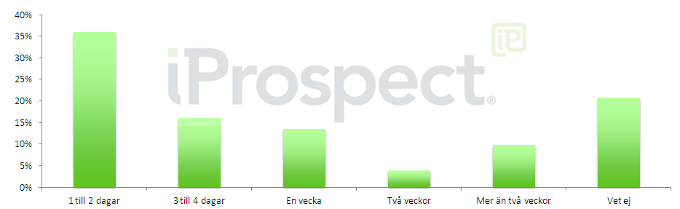
Fråga: Hur länge använder du vanligtvis en sökmotor för att söka efter kläder/mode(sportartiklar exkluderat) innan du handlar online eller i en fysisk butik?

Mode + läsplatta = sant
40% av svenskarna i undersökningen har sökt efter mode på sin dator någon gång under det senaste halvåret, 14% via mobil och 35% av tabletanvändarna via sina läsplattor. Att läsplattorna börjar få en allt starkare roll är ingen nyhet men det är intressant att enheten står sig så pass stark i just modesegmentet. Konsumenterna söker i större utsträckning efter mode via sina läsplattor i jämförelse med övriga segment som exempelvis elektronik och böcker. I kombination med att ordervärdet på läsplatta tenderar att vara betydligt högre jämfört med datorer och mobil så är enheten högst intressant för segmentet.

Highlights:
- Det är minst lika viktigt att synas på generella som varumärkesrelaterade söktermer. Man riskerar annars att tappa en stor del av sin potentiella målgrupp.
- Mer än 30 % av sökningarna inom mode innehåller generella modetermer i kombination med ett varumärke.
- Den genomsnittliga konsumenten söker 3-4 gånger innan köp.
- Hela 50 % av de som söker efter mode genomför ett köp inom de närmsta 3 dagarna.
- 40 % av svenskarna i undersökning har sökt efter mode någon gång under det senaste halvåret.

